15. September 2026

Neue Wireless-Thermostate für die smarte Heizungssteuerung
Heizkörper in die vernetzte Raumklimasteuerung einbinden, die Temperatur wahlweise vor Ort oder zentral einstellen und dabei auf eine zusätzliche Leitungsverlegung verzichten: Das Heizkörperthermostat wireless erweitert die Möglichkeiten zur Temperaturregelung mit Busch-free@home®.

Mit den ersten kühleren Tagen rückt die Heizperiode näher. Passend dazu erweitert Busch-Jaeger Busch-free@home® um eine neue Generation funkbasierter Heizkörperthermostate. Das Heizkörperthermostat wireless übernimmt die Temperaturregelung an wasserführenden Heizkörpern und vereint Temperaturfühler, Regler und Stellantrieb in einem Gerät. Der Betrieb ist geräuscharm und mit geringem Energiebedarf.
In Busch-free@home® wird das Thermostat Teil der Raumklimasteuerung, die Heizung, Klima und Luftgüte miteinander verknüpft. Der gewünschte Sollwert kann direkt am Heizkörper eingestellt und auf dem integrierten Display abgelesen werden. Alternativ stehen im Busch-free@home® System dafür auch die Next App, das Web-Interface, Raumtemperaturregler mit Display oder Panels für die Bedienung zur Verfügung. Auch ein Nebenstellenbetrieb ist möglich. So lässt sich das Thermostat beispielsweise mit dem Regler eines Busch-Tenton® oder einem Touchpanel mit Reglerfunktion verknüpfen.
Frost- und Kalkschutz sind integriert. Das Display informiert über den jeweiligen Betriebszustand und zeigt unter anderem eine Heizpause bei geöffnetem Fenster, eine aktive Kindersicherung oder einen niedrigen Batteriestand an. Auch der Status von Montage und Kalibrierung ist dort ablesbar.

Ohne zusätzliche Leitungsverlegung ins System
Montiert wird das Thermostat direkt am Heizungsventil über die vorhandene Überwurfmutter. Eine elektrische Zuleitung ist nicht nötig, da zwei austauschbare AA-Batterien die Stromversorgung übernehmen. Sie sind bereits im Lieferumfang enthalten und erreichen nach Herstellerangaben eine durchschnittliche Lebensdauer von etwa zwei Jahren. Für Danfoss-Ventile werden Adapter für RA, RAV und RAVL mitgeliefert.
In der Funkarchitektur arbeitet das Heizkörperthermostat als passiver Teilnehmer. Die Verbindung zum Busch-free@home® System stellt ein mit 230 Volt versorgtes Wireless-Gerät her. Dafür eignen sich je nach Installation beispielsweise Raumtemperaturregler wireless, Unterputzaktoren wireless oder kompatible Busch-free@home® Wireless Geräte. Ein solcher Funkpartner kann je nach Gerät bis zu drei passive Teilnehmer aufnehmen. Die Heizkörperthermostate selbst werden nicht auf die Geräteanzahl der Anlage angerechnet.
Die Inbetriebnahme erfolgt über die Busch-free@home® Next App. Das Thermostat wird per Bluetooth erfasst oder über den QR-Code am Gerät hinzugefügt. Anschließend werden Gerätename und Einbauort festgelegt und ein geeigneter Funkpartner ausgewählt. Nach dem Einlernen lässt sich das Thermostat individuell konfigurieren und bei Bedarf später einem anderen Funkpartner zuordnen.
Die funkvernetzte Raumsteuerung ist für Installationen mit bis zu 32 Geräten ausgelegt. In der Busch-free@home® Wireless Haussteuerung sind bis zu 150 Geräte möglich. Die Funkkommunikation erfolgt über ein 2,4-GHz-Mesh-Netzwerk.

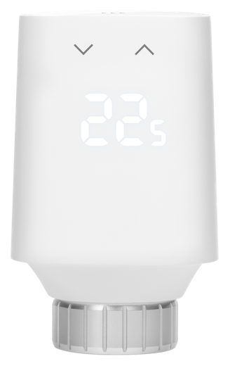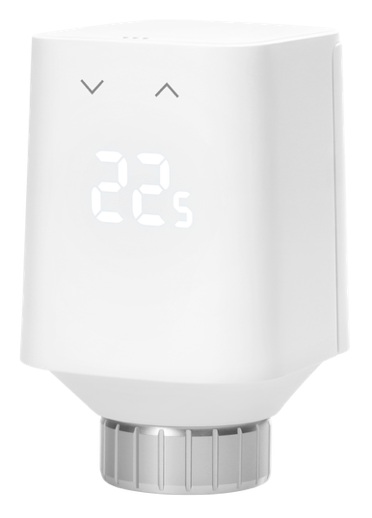
Foto: Das Heizkörperthermostat wireless steuert die Raumtemperatur ganz autark oder bequem über das Busch-free@home® System.

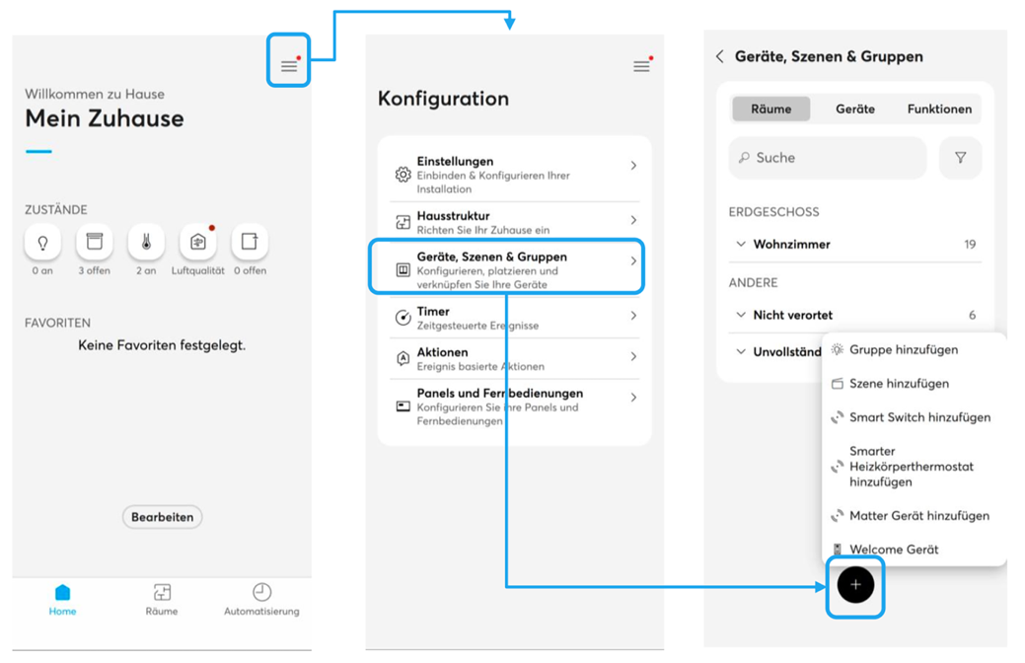
Foto: Das Heizkörperthermostat wireless wird in der Busch-free@home® Next App unter Konfiguration eingerichtet (links). Dann muss in die Ansicht „Geräte, Szenen & Gruppen“ gewechselt werden (Mitte). Über das „+“ Symbol das Heizkörperthermostat wireless hinzufügen (rechts).

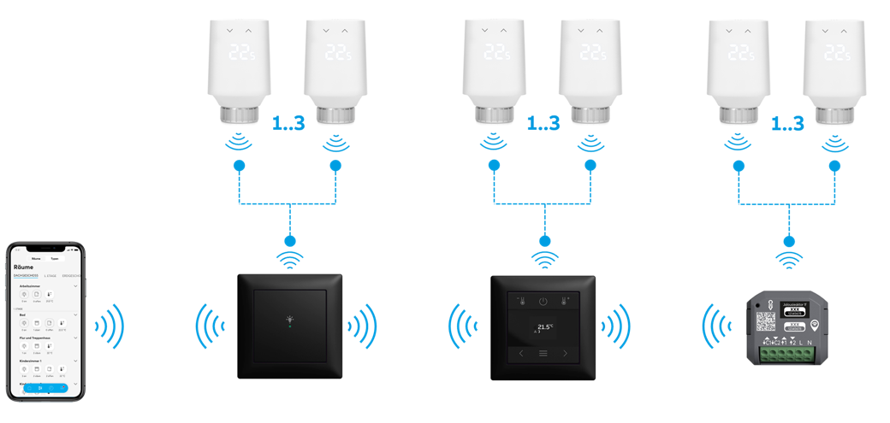
Foto: Die Heizkörperthermostate wireless werden als passive Teilnehmer über ein 230-Volt-Wireless-Gerät in das Busch-free@home® Mesh-Netzwerk eingebunden. Je nach Funkpartner lassen sich bis zu drei Thermostate zuordnen.

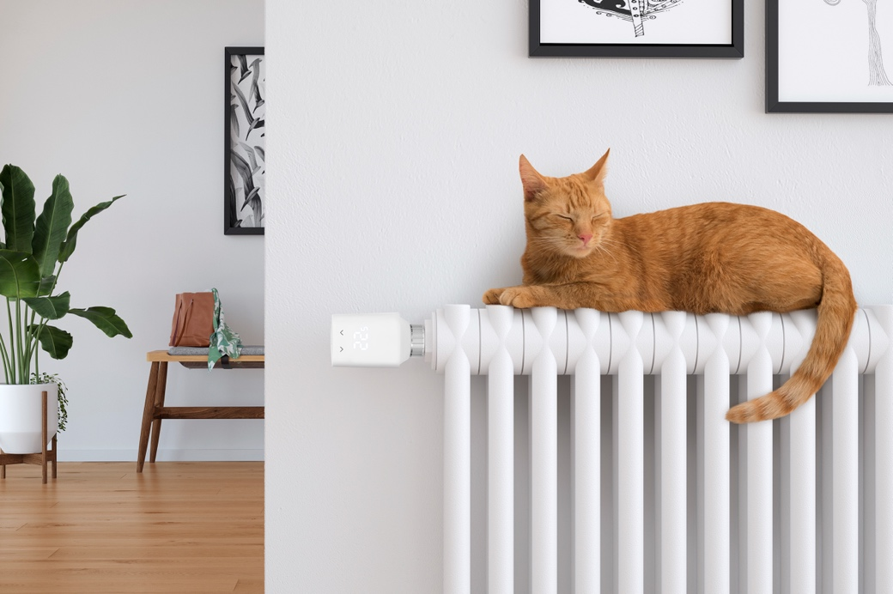
Foto: Ohne zusätzliche Leitungsverlegung: Das batteriebetriebene Heizkörperthermostat wireless integriert wasserführende Heizkörper in Busch-free@home®.

Fotos: ABB AG – Busch-Jaeger

Busch-Jaeger ist innovativer Marktführer für Elektroinstallationstechnik und Gebäudeautomation und zählt seit über 140 Jahren zu den starken Marken in Deutschland. Als Marke der ABB AG steht Busch-Jaeger für innovative Technologien, die das Leben einfacher und zukunftssicher machen. Durch Qualität, Vielfalt und kontinuierliche Innovation erfüllt Busch-Jaeger in enger Zusammenarbeit mit Handwerk und Fachhandel höchste Standards. Darüber hinaus liegt ein klarer Fokus auf Ressourcenschonung und Energieeffizienz, um eine nachhaltigere Zukunft zu ermöglichen. Das Portfolio reicht vom gesamten Elektroinstallationsprogramm bis hin zu elektronischen High-End-Produkten für Smart Homes und Smart Buildings. www.busch-jaeger.de
Der Geschäftsbereich ABB Elektrifizierung ist ein weltweit führender Technologieanbieter für die effiziente und zuverlässige Energieverteilung von der Energiequelle bis zur Steckdose. In mehr als 100 Ländern und mit über 50.000 Mitarbeitenden setzen wir uns gemeinsam mit unseren Kunden und Partnern dafür ein, die drängenden Herausforderungen im Bereich der elektrischen Infrastruktur und des Energiemanagements zu lösen. Wir unterstützen die Energiewende und die globale Elektrifizierung, indem wir die sichere, intelligente und nachhaltige Verteilung von Strom ermöglichen. Bei ABB nennen wir das „Engineered to Outrun“ – entwickelt, um immer einen Schritt voraus zu sein. Mit Leidenschaft unterstützen wir unsere Kunden und Partner dabei, genau das zu erreichen. go.abb/electrification

Ansprechperson für weitergehende Informationen:
Julia Feijóo Sampedro und Laura Gehrlein
ABB AG – BUSCH-JAEGER
Bereich Unternehmenskommunikation/Presse
Freisenbergstraße 2
58513 Lüdenscheid
Mail: de-media.busch-jaeger@abb.com

